桃園市政府104年模範公務人員
溫馨小故事
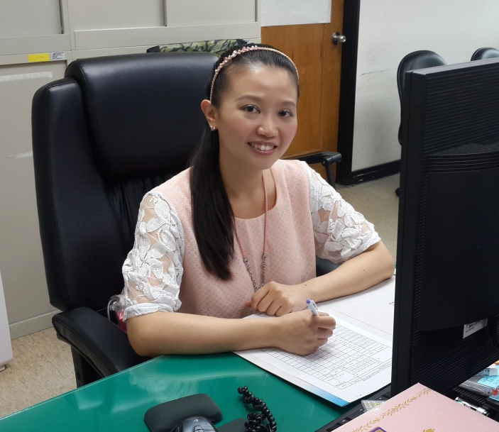
機關：交通局
職稱：主任
姓名：蘇盈瑜

每當市內舉辦大型活動，總會看到交通局團隊的身影，為了讓民眾能開開心心的參與活動，快快樂樂的回家，往往團隊們總是日出而作，日落也不見得可以歸。想起近年最具代表性活動包括楊梅市LPGA高爾夫球國際錦標賽、新屋地景藝術節黃色小鴨、跨年晚會等…，活動中常常會遇到民眾有各式各樣的問題，舉凡活動如何進行、去哪裡搭乘接駁車及廁所在哪裡等，我們都必須先孰讀工作手冊有問必答。偶爾也會遇到民眾抱怨交通管制，但在我們耐心的解說下，民眾也總能體諒。
最令我印象深刻是有一對帶著小朋友參加跨年晚會的父母，在離場時協助他們在接駁車上順利找到座位，本以為理所當然的服務讓這對父母在發車前一再對我表達感謝，發車前小妹妹甚至甜甜的跟我說：「謝謝阿姨！」然後給我一包小餅乾，雖然當時是寒流來襲的凌晨，卻讓我滿滿的暖意湧上心頭，覺得輪職跨年雖然每每總是到凌晨1至2點才能收工回家，但看到大家跨完年的愉悅，一切都值得了。
其實類似的活動盛會，值勤的局內同仁都是待到活動最後一刻，確認參加民眾都疏散後才能開始收拾交通管制工具準備回家，輪值時常常必須在無遮蔽物的大太陽底下協助引導民眾搭車或停車，真的很辛苦，遇到有民眾謝謝我們的協助時，總是讓我們感到欣慰，因為民眾的鼓勵是我們進步的動力，看到大家參與活動的快樂就是我們輪值的精神糧食。
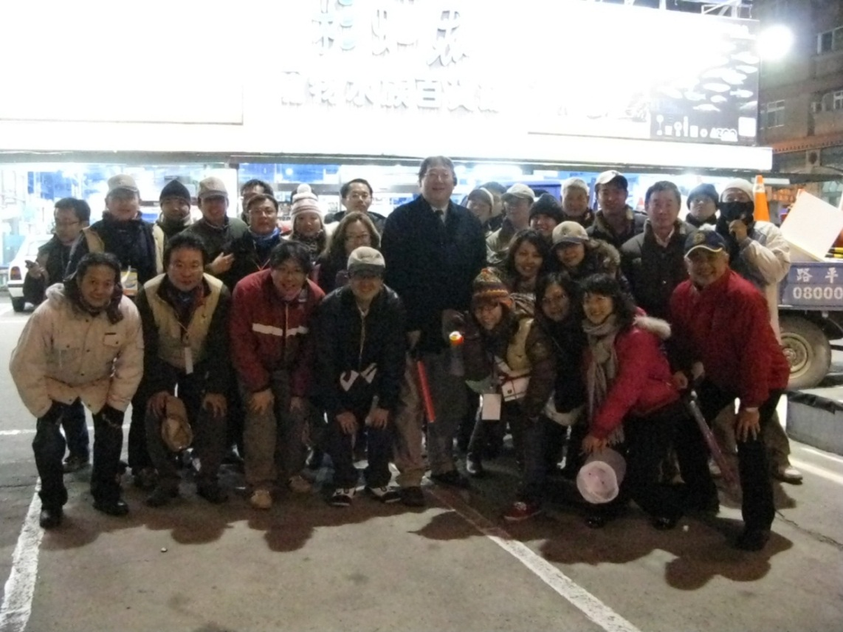

好冷的寒流來襲跨年夜
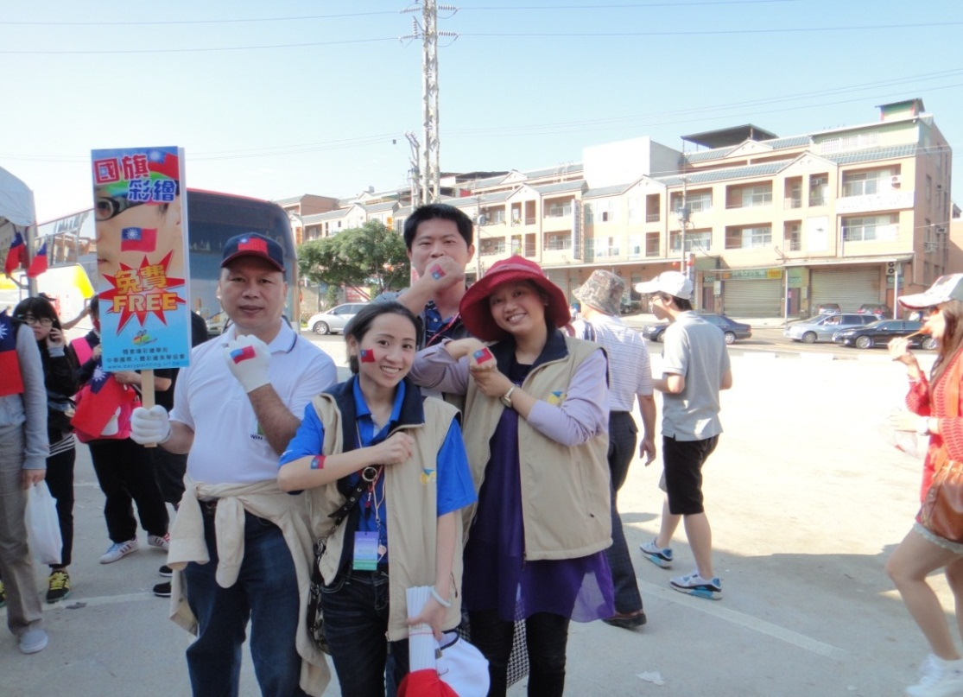

好熱的LPGA輪職

